Необходимо сверстать сайт выпускного проекта курса Stepic «Веб-разработка для начинающих: HTML и CSS» (Задание 9.4).

Это сайт Uber Eats, состоящий из двух страниц – списка ресторанов и страницы ресторана. Страницы связаны друг с другом ссылками – клик по любому ресторану из списка переносит на страницу с рестораном «Пушкин».

Макет в Фигме: <https://www.figma.com/file/8lxQ3PGYTHQsCgTXnEJre8/Uber-Eats>

Необходимо авторизоваться в фигме, чтобы была возможность скачивать изображения из макета и просматривать больше параметров.

Исходя из макета, каждую из двух страниц нужно адаптировать под 3 различных устройства: с широким, средним и узким экранами.

Для этого рекомендуется использовать CSS-сетку flexboxgrid2. Чтобы её подключить, необходимо добавить этот код в head:

<link rel="stylesheet" href="https://unpkg.com/flexboxgrid2@7.2.1/flexboxgrid2.min.css">

Примеры использования можно посмотреть здесь: <https://stepik.org/lesson/197141/step/1>

Документация по flexboxgrid2: <https://evgenyrodionov.github.io/flexboxgrid2/>

Чтобы увидеть, из скольких брейкпоинтов состоит страница, необходимо в правом верхнем углу включить отображение сетки:

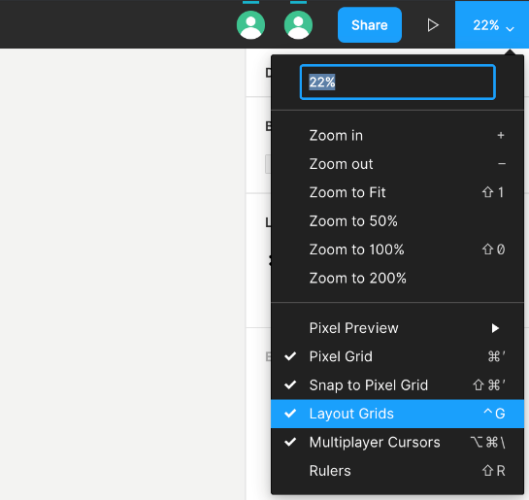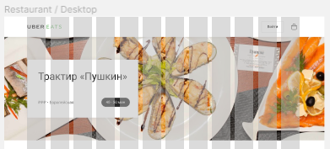

Коме того, можно эмулировать запуск сайта. Для этого необходимо кликнуть на любой фрейм в панели слева. В правом верхнем углу экрана требуется нажать **Present. Далее нужно** промотать страницу вниз и вверх – станут видны элементы с фиксированной позицией (закрепленные при прокрутке страницы).

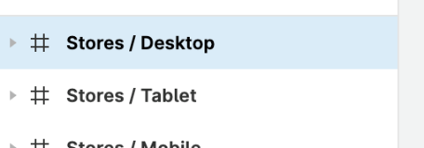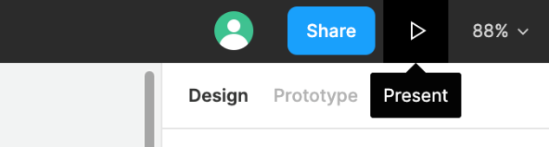

На странице использовать свои шрифты для заголовков и основного текста.

Финальный сайт, состоящий из двух страниц, необходимо загрузить на хостинг и продемонстрировать.